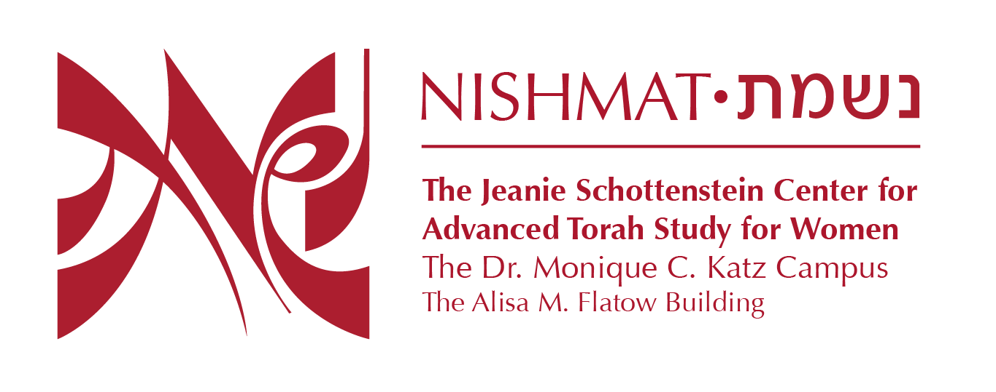
Pumping Breastmilk on Shabbat
Yoetzet Halacha Deena Zimmerman, MD MPH IBCLC
Yoetzet Halacha Rachel Weber Leshaw

שמות פרשת שמות פרק ב
(ג) וְלֹא יָכְלָה עוֹד הַצְּפִינוֹ וַתִּקַּח לוֹ תֵּבַת גֹּמֶא וַתַּחְמְרָה בַחֵמָר וּבַזָּפֶת וַתָּשֶׂם בָּהּ אֶת הַיֶּלֶד וַתָּשֶׂם בַּסּוּף עַל שְׂפַת הַיְאֹר: (ד) וַתֵּתַצַּב אֲחֹתוֹ מֵרָחֹק לְדֵעָה מַה יֵּעָשֶׂה לוֹ: (ה) וַתֵּרֶד בַּת פַּרְעֹה לִרְחֹץ עַל הַיְאֹר וְנַעֲרֹתֶיהָ הֹלְכֹת עַל יַד הַיְאֹר וַתֵּרֶא אֶת הַתֵּבָה בְּתוֹךְ הַסּוּף וַתִּשְׁלַח אֶת אֲמָתָהּ וַתִּקָּחֶהָ: (ו) וַתִּפְתַּח וַתִּרְאֵהוּ אֶת הַיֶּלֶד וְהִנֵּה נַעַר בֹּכֶה וַתַּחְמֹל עָלָיו וַתֹּאמֶר מִיַּלְדֵי הָעִבְרִים זֶה: (ז) וַתֹּאמֶר אֲחֹתוֹ אֶל בַּת פַּרְעֹה הַאֵלֵךְ וְקָרָאתִי לָךְ אִשָּׁה מֵינֶקֶת מִן הָעִבְרִיֹּת וְתֵינִק לָךְ אֶת הַיָּלֶד: (ח) וַתֹּאמֶר לָהּ בַּת פַּרְעֹה לֵכִי וַתֵּלֶךְ הָעַלְמָה וַתִּקְרָא אֶת אֵם הַיָּלֶד: (ט) וַתֹּאמֶר לָהּ בַּת פַּרְעֹה הֵילִיכִי אֶת הַיֶּלֶד הַזֶּה וְהֵינִקִהוּ לִי וַאֲנִי אֶתֵּן אֶת שְׂכָרֵךְ וַתִּקַּח הָאִשָּׁה הַיֶּלֶד וַתְּנִיקֵהוּ:
Melachot Shabbat
- משנה מסכת שבת פרק ז משנה ב
[*] אבות מלאכות ארבעים חסר אחת הזורע והחורש והקוצר והמעמר הדש threshing והזורה הבורר הטוחן והמרקד והלש והאופה הגוזז את הצמר המלבנו והמנפצו והצובעו והטווה והמיסך והעושה שתי בתי נירין והאורג שני חוטין והפוצע ב' חוטין הקושר והמתיר והתופר שתי תפירות הקורע ע"מ לתפור שתי תפירות הצד צבי השוחטו והמפשיטו המולחו והמעבד את עורו והמוחקו והמחתכו הכותב שתי אותיות והמוחק על מנת לכתוב שתי אותיות הבונה והסותר המכבה והמבעיר המכה בפטיש המוציא מרשות לרשות הרי אלו אבות מלאכות ארבעים חסר אחת:
- תלמוד בבלי מסכת שבת דף צו עמוד ב
אמאי קרו לה אב ואמאי קרו לה תולדה? - הך דהואי במשכן חשיבא - קרי לה אב, הך דלא הואי במשכן חשיבא - לא קרי לה אב. אי נמי: הך דכתיבא - קרי אב, והאי דלא כתיבא - קרי תולדה.

Potential Issues Involved With Pumping on Shabbos
- תלמוד בבלי מסכת שבת דף צה עמוד א
תנו רבנן: החולב והמחבץ והמגבן כגרוגרת, המכבד, והמרבץ, והרודה חלות דבש, שגג בשבת - חייב חטאת, הזיד ביום טוב - לוקה ארבעים, דברי רבי אליעזר. וחכמים אומרים: אחד זה ואחד זה אינו אלא משום שבות. רב נחמן בר גוריא איקלע לנהרדעא, בעו מיניה: חולב משום מאי מיחייב? - אמר להו: משום חולב. - מחבץ משום מאי מיחייב? - אמר להו: משום מחבץ. - מגבן משום מאי חייב? - אמר להו: משום מגבן. - אמרו ליה: רבך קטיל קני באגמא הוה. אתא שאיל בי מדרשא, אמרו ליה: חולב חייב משום מפרק,
- רש"י מסכת שבת דף צה עמוד א
מפרק - כמו מפרק משאוי, שפורק אוכל ממקום שנתכסה בו, והוי תולדת דש, ואית דאמרי תולדה דקוצר - ולא היא, דלאו מחובר הוא, אלא פקיד ועקיר, וקאי בעטיני הדד כתבואה בקשיה, ולשון מפרק נמי לא שייך למימר, אלא לשון תולש.
- שבת קלה ע"א
אמר מר ולא ספק דוחה את השבת. לאתויי מאי? - לאתויי הא דתנו רבנן: בן שבעה מחללין עליו את השבת, ובן שמנה אין מחללין עליו את השבת. ספק בן שבעה ספק בן שמונה - אין מחללין עליו את השבת. בן שמונה הרי הוא כאבן, ואסור לטלטלו. אבל אמו שוחה ומניקתו מפני הסכנה
- רש"י מסכת שבת דף קלה עמוד א
מפני הסכנה - מפני שחלב הרבה בדדיה, ומביאה לידי חולי.
- שו"ע אורח חיים של:ח
נולד לח', או ספק בן ז' או בן ח', שלא גמרו שערו וצפרניו, אסור לטלטלו אבל אמו שוחה עליו ומניקתו מפני צער החלב שמצערה; וכן היא בעצמה יכולה להוציא בידה החלב המצער אותה.
- משנה ברורה סימן של ס"ק לב
להוציא בידה - על הארץ דאין זה כדרך מפרק כיון שהולך לאיבוד ועוד דהוי מלאכה שאצ"ל דפטור ומשום צערא ל"ג כמו מפיס מורסא:

Pikuach Nefesh
- תלמוד בבלי מסכת יומא דף פד עמוד ב
תנו רבנן: מפקחין פקוח נפש בשבת והזריז הרי זה משובח, ואין צריך ליטול רשות מבית דין.
- תלמוד בבלי מסכת שבת דף קנא עמוד ב
תניא, רבן שמעון בן גמליאל אומר: תינוק בן יומו חי - מחללין עליו את השבת, דוד מלך ישראל מת - אין מחללין עליו את השבת. תינוק בן יומו חי מחללין עליו את השבת. אמרה תורה: חלל עליו שבת אחד, כדי שישמור שבתות הרבה.
Enabling breastfeeding for mothers and babies
28 February 2017 Cochrane Reviews
Use of breastmilk substitutes – either exclusively or partially – has substantive short, medium and long-term impact on survival, health and wellbeing for babies and women.

